Муниципальное казенное общеобразовательное учреждение

Коржевская средняя школа

**Исследовательская работа по теме:**

**«Ветераны мои! Я буду помнить вас вечно»**

Зимина Варвара

7класс

Руководитель:

Маськова Юлия Николаевна

2016год

Оглавление

1.Введение.

2.Глава 1.

3.Глава 2.

4.Заключение.

5.Приложения.

6.Источники.

Введение.

**Вступление**  Для исследовательской работы я выбрала тему «Ветераны мои! Я буду помнить вас вечно», потому что наших дорогих ветеранов остается все меньше и меньше. Настанет день, когда их не останется, но должна остаться память.

**Актуальность** Тема для исследовательской работы выбрана в связи с празднованием 70- летия Великой Победы.

**Объект исследования** Исследовательская работа написана о фронтовике, жителе села Новосурск Инзенского района, Ульяновской области Добычине Константине Павловиче.

**Цель исследования** Цель текущей работы состоит в том, чтобы сохранить память о каждом защитнике нашей Родины.

**Задачи исследования** – найти материал для исследования;

-расспросить родственников, соседей, знакомых героя;

-изучить материал;

- разыскать документы;

-написать о Добычине К.П.

-разместить материал на Интернет- порталах.

**Гипотеза** В ходе работы я хочу доказать, что что наши земляки, простые деревенские парни, были настоящими героями Великой Отечественной войны.

**Новизна** Работая, мы узнаем что –то новое о времени Великой Отечественной войны, о нашем крае. Учимся любить нашу Родину так, как любили его наши земляки, солдаты Великой Отечественной войны.

**Этапы процедуры исследования**

1.Подготовительный (сбор материала)

2.Основной ( систематизация)

3.Заключительный (публикация)

**Методы исследования**

1.Опрос родственников.

2.Работа с Интернет- источниками ( сайт «Мемориал», «Подвиг народа»)

3. Анализ документов

**Результат**

Публикация на Интернет- порталах

**Область применения**

Данная работа может быть применена в работе музея, во внеклассной работе, использована при изучении родословной родственниками героя.

**Структура работы**

Исследовательская работа состоит из введения двух глав, заключения. Приложений и списка

Глава1.

Добычин Константин Павлович родился в 1924 году в селе Новосурское Куйбышевской области ныне Ульяновской. До войны окончил фабричное, заводское обучение в городе Куйбышеве. После этого был призван в армию Карсунским военкоматом 22 августа 1942 года в инженерные войска. Окончил полковую школу младшим командиром и был назначен командиром отделения.

На фронте был помощником командира взвода. Там был награждён тремя медалями: две медали « За отвагу» и один орден « Славы 3-ей степени». Свой боевой путь начал с Курской дуги. Там он разминировал минные поля.

Вот что он рассказывал:

« Фронт стоял несколько месяцев. Вдруг неожиданно поступил приказ: В течении нескольких суток сделать бросок в 115 км. Под город Севск. Сколько надо было сил чтобы преодолеть за сутки это расстояние! Колонну вёл Трифонов, для пропуска танков через болотистые места, где приказ был выполнен. На реках Десны, Припяти, Днепра, Буги, и Вислы мой дедушка производил переправу наших войск, а также наводил понтонные мосты. Когда он наводил мост через Припять, вдруг к мосту прорвались немецкие танки и самолёты. Мост пришлось потопить в спешном порядке. Фронт пролёг в 2 км. От Припяти. Мост был разобран под водой и вытащен на берег.

Работу производили в ночное время при заморозках, бомбёжки с воздуха и обстрелы из орудий. Но это задание всё же было выполнено. После ночной работы солдаты устали и развели маленький костёр. Вдруг послышался свист мины. Мина ударила в берег около солдат. Все разбежались.

Вторая мина перелетела, третья попала в костёр. Если б чуть замешкались?! Их было 9 человек. Отделение получило приказ: сделать переправу через реку Припять, где она впадает в Днепр, образуя Могучую реку. На резиновых лодках перевозили большинство снаряды и питание, т.к. плацдарм был небольшой. В течение работы были всякие минуты. Несколько раз заставал среди реки мессершмидт.

Под городом Гороховым в 3 км. от передовой на кладбище строился командный наблюдательный пункт. Строился очень скрытно, в страшной тайне. Генерал армии назвал его не командным пунктом, а университетом. На противоположной стороне в 200 мерах вела свой бой наша рота. За несколько минут навела мост через реку, и по этому мосту пошли машины, танки, катюши.

В районе Довенской области есть станция Дубно. Меня назначили временно исполняющим обязанности командиром 1-го взвода, где я был назначен преподавателем по минному делу среди артиллеристов. Поручено было отыскать 40 минных полей этого района. В районе было много бандеровцев. Это был тыл, но хуже фронта.

Однажды мы поплыли через реку Вислу на лодке, чтобы натянуть канат через реку. И только переплыли на другой берег, вдруг- артиллерийский полет. Во время боя один был убит, остальные ранены, но не только. Я стал начальником переправы. Однажды, только построили мост через Вислу, тут же бомбёжка. Мост разбили. Бригада спасала солдат, оказавшихся в воде. За трое суток возвели новый мост. Всё это время никто не спал. Устали смертельно.

На Сандамерском плацдарме приходилось минировать передний край, строить командные пункты, взрывать немецкие танки на передней линии обороны, проделывать проходы в минных полях, всё делали ночью. Однажды минировали стык, где не было солдат. Тогда ранило Лапшина В.И и несколько солдат. Удалось обезвредить немецкого снайпера.

Последнее моё задание было проделать проходы в минных полях. Когда возвращался, неожиданно взорвалась мина. Ко мне подбежал сержант Красильников А.И, оказалось слепое ранение в икру ниже колена. Положили в медсанбат. Там сделали операцию, но осколка не нашли. Стало хуже, отправили в полевой госпиталь, где и была срочно проведена ампутация ноги.»

Глава 2.

В 1944 году Константин Павлович награжден орденом Славы III степени.

Описание его подвига в его наградном листе.

При форсировании реки Висла, работая старшим расчета на пароме, по нескольку суток без отдыха под сильным артминометным огнем и бомбардировкой авиации противника ,умело и мужественно руководя своим расчетом , обеспечивал бесперебойную работу парома. На пароме переправлено сотни машин, орудий, повозок, лошадей. Работа парома не прекращалась ни на минуту даже во время самых сильных налетов авиации противника.

В боях на западном берегу реки Висла северо-западнее Сандомира, выполняя со своим отделением задачу по минированию местности, устанавливал мины под огнем противника в 50 метрах от него.

Лично товарищем Добычиным установлено более 400 противотанковых мин. В районе деревни Лопата в целях предотвращения прорыва танков противника товарищ Добычин поставил 50 противотанковых мин в дневное время. Подползая днем по траве на 30-40 метров к противнику, под сильным огнем ставил мины, чем обеспечил своевременную хорошую оборону в этом районе.

Скупые строки наградного листа… А ведь герою было всего двадцать лет. Отчаянный русский парень. Только представьте себе : 30 метров от врага, от смерти… День, поле…Страшно? Наверное, страшно. Но родную землю топчут фашистские сапоги – и это гораздо страшнее! В такое думаешь не о себе.

Заключение.

Константин Павлович , к счастью, вернулся живым с фронта. Без ноги. Дорогую цену заплатил он за Победу. Работал в родном колхозе, женился, воспитал прекрасного сына. Был веселым, добрым, замечательно пел. Сейчас его уже нет в живых. Пусть память о настоящем русском солдате , бессташном защитнике Родины останется в сердцах благодарных потомков.

Приложения

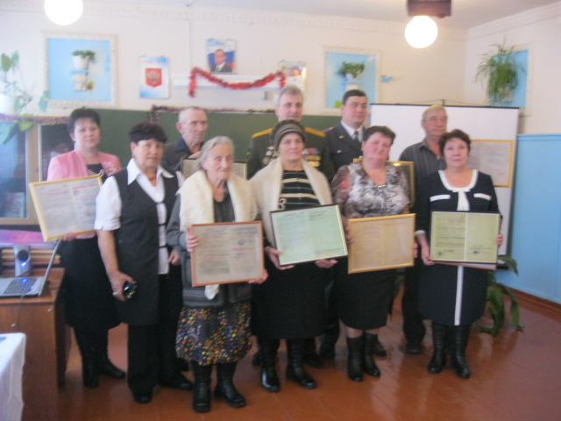

Вручение наградных листов родственникам героев- земляков ( второй слева- сын Константина Павловича- Николай Константинович)

